План- конспект индивидуального логопедического занятия на тему: «Дифференциация звуков [с]-[ш]»

Цели занятия: Осуществлять работу по дифференциации звуков [С]-[Ш]

Задачи:

* Образовательные: уточнение и закрепление знаний о механизмах образования звуков [С], [Ш] –изолированно, в слогах, в словах, в предложениях; расширять словарный запас.
* Воспитательные: воспитание интереса к содержанию занятия; воспитание трудолюбия, настойчивости, адекватного отношения к своему дефекту произношения;
* Коррекционно-развивающие: совершенствование подвижности органов артикуляционного аппарата; развитие фонематического восприятия; устранение неправильного артикуляционного уклада звуков [С], [Ш]- изолированно, в слогах, в словах, в предложениях; повторение родовых отличий имен существительных.

I. Орг. Момент

- Посмотри внимательно на картинки. Этих веселых сказочных человечков зовут Соня и Шутник.

|  |  |
| --- | --- |
| человечек Соня | человечек Шутник |

Эти человечки приготовили нам много интересных заданий.

Для начала мы выполним с Вами артикуляционную гимнастику «О машинке»:

-гараж двери открывает и машина выезжает (птенчик);

-улыбается машина у неё помыта спинка (заборчик);

-у машины есть труба очень длинная она (трубочка);

-это сытая машина, баки полные бензина (надуть щеки);

-посмотрите на машину, похудела без бензина (втянуть щеки);

-вот широкая дорога, здесь машин проедет много (лопаточка);

-это узкая дорожка, здесь машин совсем немножко (иголочка);

-мостик выгнулся дугой, проезжает под рекой (горка);

-пусть машина отдохнет, нас лошадка повезет (лошадка);

-на дороге грязь и каша, не буксуй машинка наша (индюк);

-нужно в ней капот открыть и машинку починить (грибок);

-поработаем насосом, накачаем все колеса (гармошка);

-кисточкой машину красим, будет всех она прекрасней (маляр);

-закрывается гараж, путь теперь окончен наш.

-Понравилось?

-Давай немного передохнём, будем пускать мыльные пузыри (щеки не раздуваем)

-Молодец!

Скажи пожалуйста, а  
-С какого звука начинается имя первого героя?[с]  
-С какого звука начинается имя второго героя?[ш]  
- Сегодня мы будем учиться различать эти два звука.

II. Основной этап

Уточнение артикуляционных укладов.   
- Покажем Соне, как мы умеем «свистеть». Губы в положении улыбки, я зык упирается в нижние зубы. Зубы расположены близко друг к другу. Воздушная струя холодная, проходит посредине языка.  
- Теперь, «пошипим» для Шутника. Губы «рупором», чуть вытянуты вперед. Зубы на расстоянии друг от друга. Язык в форме «чашечки» поднимается за верхние зубы. Воздушная струя тёплая.  
- Посмотри на картинку. У наших гостей есть любимое задание – летать на самолете. Когда самолет набирает высоту и летит вверх, он издает звук [ш], когда летит вниз, звук [с]. Поставь пальчик на начало путешествия. Давай поможем самолету облететь все высокие горы.

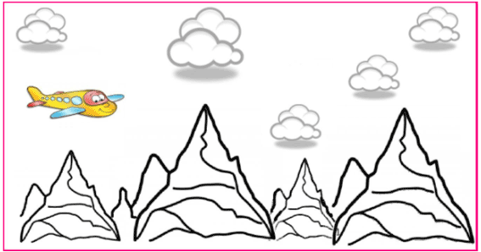

Собрать из счётных палочек буквы С и Ш.

﻿

Работа на уровне слога.

- Соня очень любит малину. Когда он собирает ягодки, то поет свою песенку: «Са-са-са», «со-со-со», «су-су-су, «сы-сы-сы», «сэ-сэ-сэ». Давай соберем ягодки вместе с Соней. Ставим пальчики на рисунок, шагаем по малинкам, напевая песенку.

- Шутник очень любит клубнику. Когда он собирает ягодки, то поет свою песенку: «Ша-ша-ша», «шо-шо-шо», «шу-шу-шу», «ши-ши-ши», «шэ-шэ-шэ». Давай соберем ягодки вместе с Шутником.

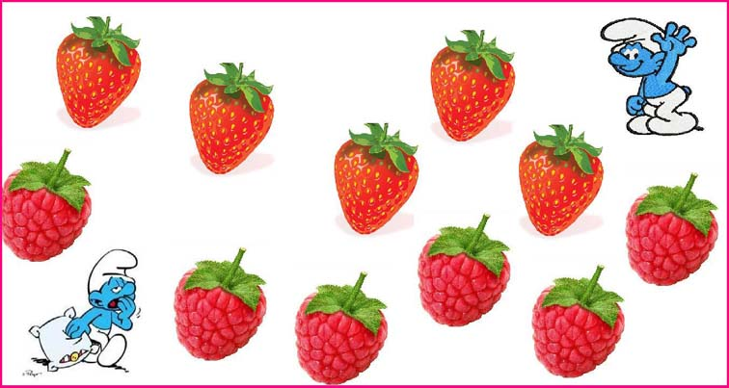

**Физкультминутка Весёлая мышка.**

Работа на уровне слова.

- Соня и Шутник очень хорошие друзья и любят играть вместе. Сегодня они опять перепутали все свои вещи. Помоги друзьям разделить их. Вещи Сони начинаются со звука [с], а вещи Шутника со звука [ш].

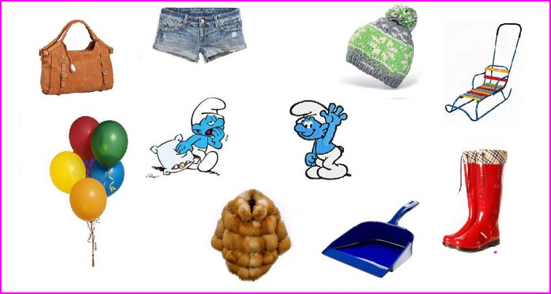

- Какие вещи возьмет себе Шустрик? (шапка, шорты, шары, шуба).  
- Какие вещи возьмет себе Соня? (совок, сумка, сапоги, санки).

Давай мы с тобой узнаем сколько же слогов в слове САПОГИ, ШУБА, ШАРЫ. Для этого мы будем хлопать в ладоши.  
- Назови вещь, о котором мы можем сказать: «Он мой» (совок)  
- Назови вещи, о которых мы можем сказать: «Она моя» (сумка, шапка, шуба)  
- Есть ли здесь вещь, о которой мы скажем: «Оно мое»? (нет)  
- О каких вещах мы скажем: «Они мои?» (шорты, санки, шары, сапоги)

Работа на уровне словосочетания.

Наши друзья большие выдумщики. Они любят придумывать разные словосочетания. А ты можешь? Придумай по 3 признака к каждому слову.( +**мяч**).  
- Шуба какая? (Шуба теплая, шуба большая, шуба мохнатая)  
- Шорты какие? (Шорты короткие, шорты удобные, шорты синие)  
- Шапка какая? (Шапка какая? (Шапка вязаная, шапка разноцветная, шапка красивая)  
- Шары какие? (Шары воздушные, шары лёгкие, шары красивые)  
- Сумка какая? (Сумка удобная, сумка вместительная, сумка женская)  
 - Совок какой?

**Физкультминутка для глаз.**

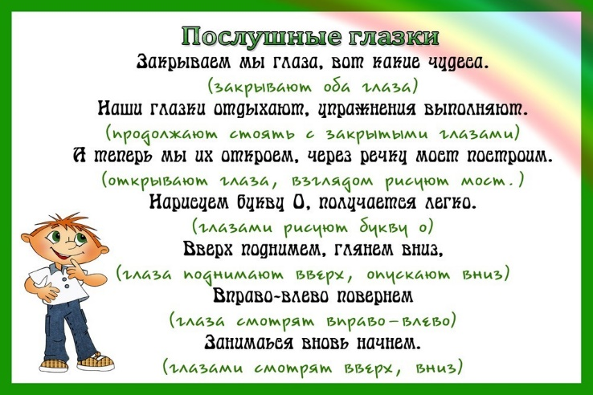

Работа на уровне предложения.

- Посмотри на картинки. Их названия очень похожи, будь внимателен. Покажи крышку, крыску, уши, усы, мишку, миску, каску, кашку.  
- Придумаем предложения с каждой картинкой. Не забывай правильно произносить звуки [с] и [ш].

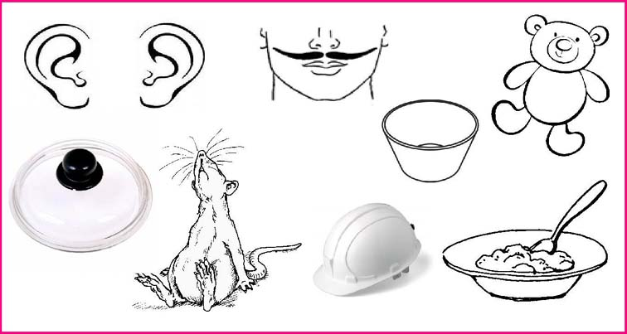

III. Итог занятия

- С какими звуками мы сегодня играли? [с] и [ш]  
- Вспомним слова, в которых есть звук [с] и слова, в которых есть звук [ш] (+**Су-Джок**).  
- Выполним последнее задание. Необходимо раскрасить только те картинки, в названиях которых есть звук [ш]. Слова, в которых есть звук [с], необходимо обвести простым карандашом.

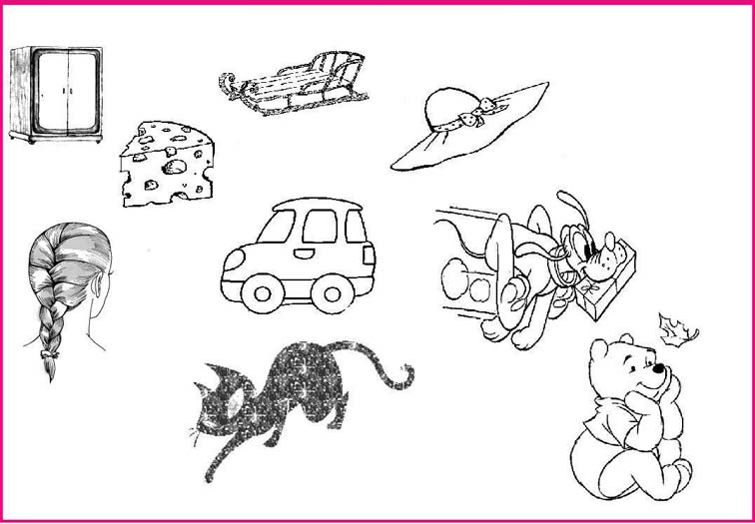

Молодцы! Скажите, о каких звуках мы сегодня говорили?

Расскажите мне характеристику звуков.

Посмотрите, перед вами лежат смайлики разных цветов. Если вам понравилось занятие и всё было понятно, то возьмите синийй смайлик со смурфиком. Если понравилось, но где-то не справился с заданием, то желтый. Если не понравилось и ничего не было понятно, то красный.